Маноян Ашот Месропович
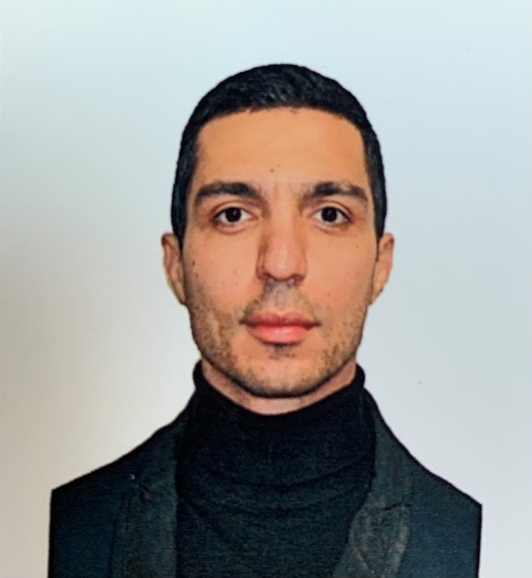 | Место работы:  ФГБУ «ВГНКИ» с 2021 г. по настоящее время.  Должность:  специалист отдела фармаконадзора.  Прохождение научной аттестации: -  Образование:  высшее, 2013 г., ФГБОУ ВПО  «Санкт-Петербургская академия ветеринарной медицины», квалификация – ветеринарный врач, специальность – «Ветеринария».  Опыт работы до поступления в аспирантуру:  с 2013 по 2021 гг. - работал в Санкт-Петербургском государственном бюджетном учреждении «Санкт-Петербургская городская станция по борьбе с болезнями животных» в различных структурных подразделениях и занимал разные руководящие должности.  Обучение в аспирантуре:  2022 – 2025 гг.  Направление и специальность подготовки:  4.2. Зоотехния и ветеринария; профиль – 4.2.3. «Инфекционные болезни и иммунология животных».  Научный руководитель:  Борунова Сеидфатима Мировна, д.биол.н., доцент, главный научный сотрудник отдела клинической микробиологии ФГБУ «ВГНКИ»  Тема работы:  «Иммунобиологические свойства полисахаридов, выделенных из дрожжевых и мецелиальных грибов». Утверждена решением Учёного совета 09.11.2022, протокол № 6, и приказом  ФГБУ «ВГНКИ» от 23.11.2022 № 562.  Научные интересы:  Средства профилактики и лечения социально значимых инфекций продуктивных и непродуктивных животных.  Контакты:  тел.: +7 (495) 982-50-83 доб.169  e-mail: a.manoyan@vgnki.ru  Рабочая комната:  № 21, пристройка 2 этаж; МЭБ лаб. 2 этаж;  123317, г. Москва, Звенигородское ш., 5.

Результаты промежуточной аттестации:
№  п/п | Наименование дисциплины | Оценка
1 | История и философия науки | Отлично
2 | Иностранный язык (английский) | Отлично
3 | Методология научных исследований | Отлично
4 | Информационно-коммуникационные технологии | Отлично
5 | Практика по получению профессиональных умений и опыта профессиональной деятельности | Отлично
6 | Научно-исследовательская деятельность и подготовка научно-квалификационной работы | Отлично
Результаты сдачи кандидатских экзаменов:
1 | История и философия науки | Отлично
2 | Иностранный язык (английский) | Отлично
Научные публикации:
1.Исследование уровня продукции бактериоциноподобных соединений штаммом молочнокислых бактерий Lactobacillus plantarum АТСС 8014 / Н. А. Сидорова, А. Н. Панин, И. Н. Никонов, А.М. Маноян [и др.] // Экономически и социально значимые инфекции сельскохозяйственных животных: меры профилактики и борьбы: Материалы Международной научно-практической конференции, Москва, 15 декабря 2022 года. – Москва: Сельскохозяйственные технологии, 2022. – С. 40-49. – DOI 10.18720/SPBPU/2/z22-18. – EDN ZYJSEE.
2. Мико- и микробиом: значение в жизни млекопитающих / М. Г. Маноян, А. Н. Иванова, А. М. Маноян, А. Н. Панин // Экономически и социально значимые инфекции сельскохозяйственных животных: меры профилактики и борьбы: Материалы Международной научно-практической конференции, Москва, 15 декабря 2022 года. – Москва: Сельскохозяйственные технологии, 2022. – С. 50-65. – EDN WGELVW.
Участие в научных конференциях и семинарах:
1. Участие в конференции - (ФГБУ «ВГНКИ») международная научно-практическая конференция, посвященная мерам профилактики и борьбы с экономически и социально значимыми инфекциями сельскохозяйственных животных, в соответствии с Соглашением Минобрнауки России № 075-15-2022-1124 от 1 июля 2022 года, Москва 2022г.
2. Участие в I Научно-практической конференции (с международным участием) «Global Issues Conference 2023: Veterinary Medicine, Biology, Biotechnology, Zootechnology, Scientific Foundation», ФГБОУ ВО МГАВМиБ-МВА имени К.И. Скрябина, Москва 2023г.
Участие в грантах:
Соглашение ФГБУ «ВГНКИ» и Минобрнауки России от 01.07.2022 № 075-15-2022-1124 «Создание средств профилактики социально значимых инфекций продуктивных животных на основе современных методов нутригеномики»

Повышение квалификации:
1. «Методы выделения и очистки белков, нуклеиновых кислот и липидов», в объёме 72 часа, удостоверение выдано ФГАОУ ВО «Балтийский федеральный университет имени Иммануила Канта», 2022 г, № 013927 053094, регистрационный номер 21350.
2. «Государственная регистрация кормовых добавок», в объёме 22 часов, удостоверение выдано ФГБУ «ВГНКИ» от 15.03.2023, серия 0297, номер 02694, регистрационный номер 0068 ГРКД.
3. «Микробиология. Санитарно-эпидемиологические требования и правила работы с ПБА», в объёме 72 часов, удостоверение выдано ФГБУ «ВГНКИ» от 27.07.2023, серия 0297, номер 03196, регистрационный номер 117 ПБА.

